矿山工程系

团学活动材料

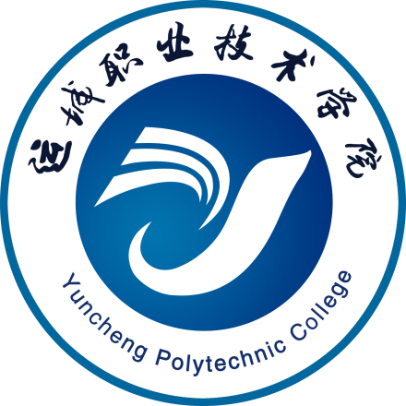

时间:2017学年—2018学年

**矿山工程系2017-2018学年团学活动材料**

**2017年9月份：**

**1、矿山系2017级迎新师生见面会**

2017年9月5日晚，我系举办了2017级新生见面会，今年我系招生人数较多，分为矿山机电、煤炭开采、供用电、安全技术与管理、工程测量五个专业。分别在综合楼2楼D202、D201、D204、C201、C202教室分别举行。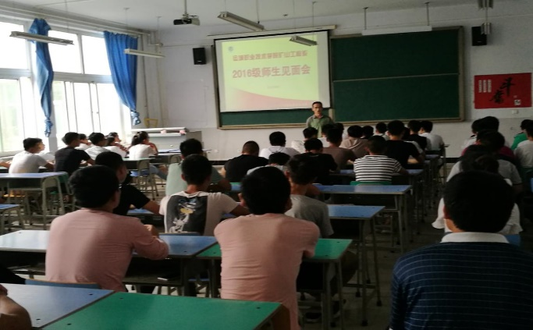会议由我系系主任董再田、教学副主任郭良、学工副主任张书君、分团委书记华金参加，各教研室主任给新生进行了专业教育，各专业老师和新生开展了互动交流，为新生三年的大学生活奠定了基础。

**2、我系组织2017级新生参观教学矿井老生实训**

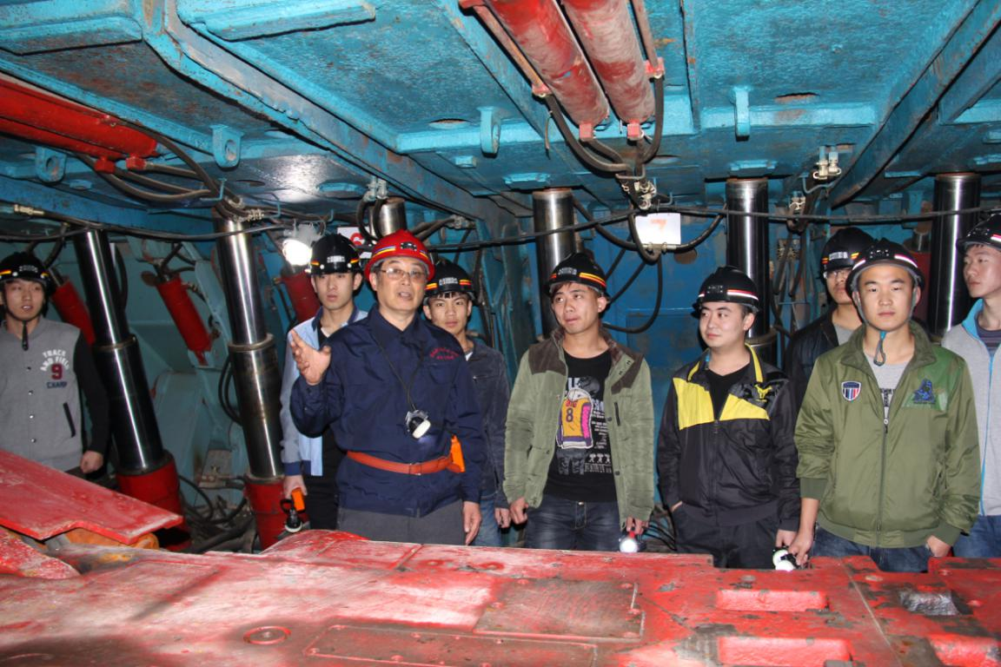

参观之后，新生们对大学生活更加充满了憧憬和期待，对专业前景更加充满信心。

**2017年10月份**

**◎、系部组织大学生辩论赛专题活动**

10利用晚自习时间在2017级各班开展主题辩论赛系列活动，辩论赛持续一个月，各班组成各组进行比赛，选拨出四名优秀选手参加学院辩论赛，最后取得全院第一名的成绩。

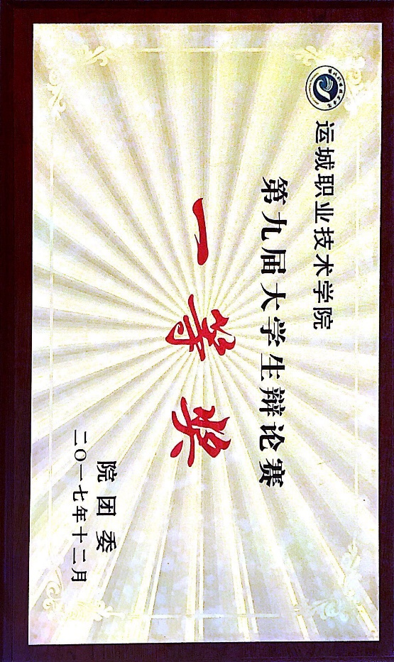

**2017年11月分**

**◎、矿山工程系参加学院第八届“迎新杯”篮球联赛荣获亚军**

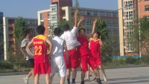 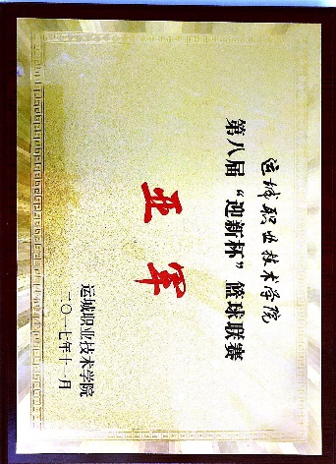

**2017年12月份**

**1、矿山工程系举办绑腿大赛，在全院荣获三等奖**

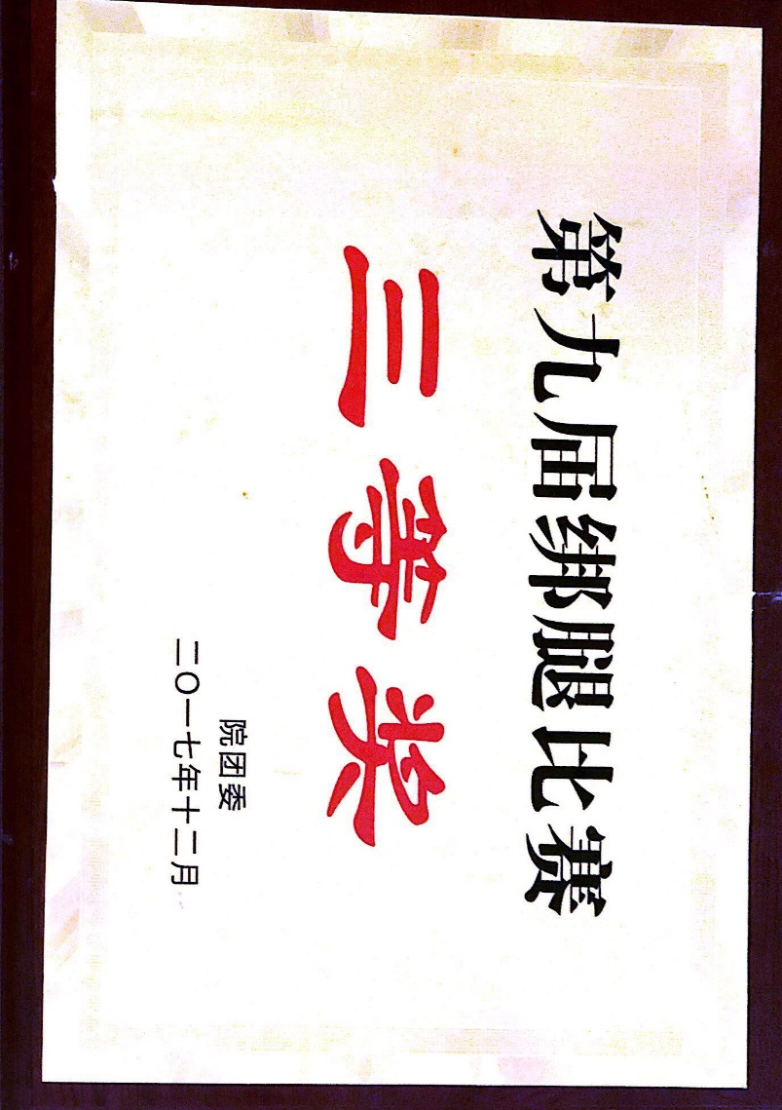

1. **寝室文化节活动**

矿山工程举行第二届寝室文化节评比活动，为期一个月的寝室文化活动落下帷幕，各个宿舍为打造温馨卫生文明的居住环境多多努力，并且评选出三个最美寝室，三个优秀寝室。

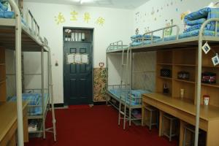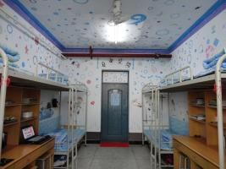

**2018年3月份**

**◎、举办大学生趣味赛活动**

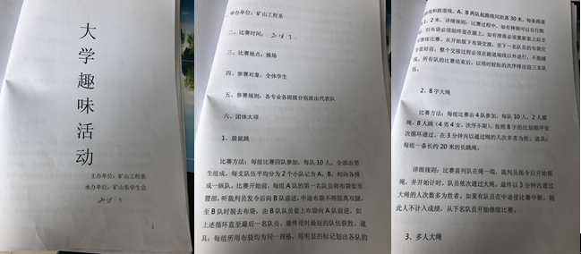

**2018年5月份**

**1、系部举办第三届“矿山杯”羽毛球赛，并在学院第三届“放飞梦想、轻羽飞扬”羽毛球大赛学生组荣获团体第二名。**

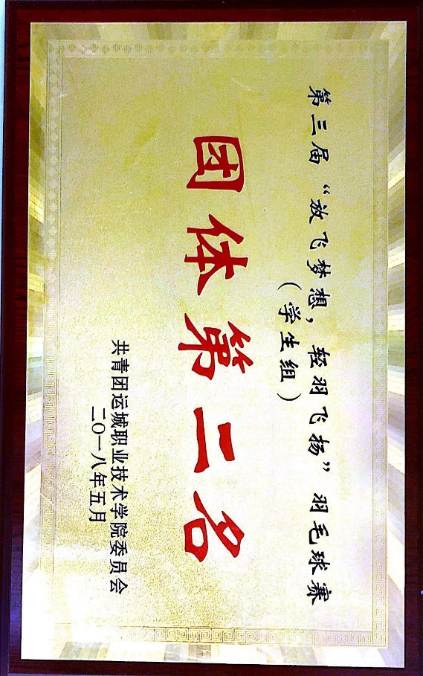

1. **矿山机电专业现代学徒制拜师仪式**